|  |
| --- |
| **AVIS DE VALEUR** |

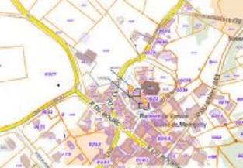 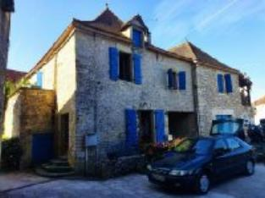 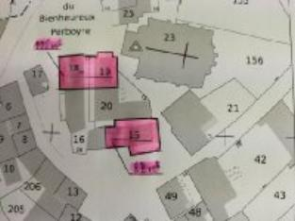

Je soussigné, Rémi RAZES, de la Sarl Quercy Transactions, 3, place Jean-Jacques Chapou, 46000 CAHORS , atteste par la présente avoir visité le 13 aout 2024, une Maison en pierre sise place de l'église 46150 MONTGESTY .

En présence de Mme Combes Monique agissant pour la succession COMBES/COURNAC

|  |
| --- |
| **Descriptif** |

Dans le bourg de Montgesty , donnant sur la place de l'église , sans terrain attenant.

Maison en pierre comprenant :

RDC : Grand garage , chaufferie , pièce voutée et hall d'entrée.

ETAGE : cusine/salle à manger , séjour , 3 chambres , bloc sanitaire avec wc séparé et salle d'eau, 2 terrasses et un balcon .

Chauffage fuel et bois , double vitrage partout, bon état général.

Les informations sur les risques auxquels ce bien est exposé sont disponibles sur le site Géorisques www.georisques.gouv.fr

Surface habitable environ : 135 m²

Parcelle n° AB 18/19 pour 237 m² d'emprise au sol

|  |
| --- |
| **Maison Ancienne** |

* Rez de chaussée:
* Chaufferie 18,53m²
* Garage 72m²
* Hall d'entrée 14,13m²
* Pièce voutee 6,26m²
* 1er étage:
* Balcon 3,75m²
* 3 Chambres 11,84/15,74/15,37m²
* Cuisine
* dégagement pour bloc wc / sdb 2,50m²
* Salle de bains 6,00m²
* Séjour 38,40m²
* 2 Terrasses 8,48 et 10,00 m²
* WC 1,38m²
* DPE:
* Consommation énergétique en énergie primaire
* Emission de gaz à effet de serre
* Chauffage:
* bois cheminée dans séjour
* CC Fuel
* Equipements divers:
* Fenêtres:
* Aluminium
* Bois
* Double vitrage
* Volets bois bon état
* Sous Sol:
* Cave voutée 36m²
* Toiture:
* Tuiles bon état

A l'issue de cette visite, j'ai évalué ce bien entre **158000 €** (**CENT CINQUANTE HUIT MILLE EUROS**) et  **165000€** (**CENT SOIXANTE CINQ MILLE EUROS**).

Cette évaluation a été donnée sur la base de l'état des prestations du bien, de sa situation, du marché immobilier et des transactions réalisées à ce jour sur ce secteur et sous réserve du résultat favorable des expertises : termites, plomb, amiante, électricité, diagnostic de performance énergétique (DPE).

Cet avis de valeur est indicatif et n'a pas de valeur d'expertise et ne peut engager notre responsabilité, n’étant pas en mesure de vérifier les éventuelles servitudes, nuisances, malfaçons ou autres troubles pouvant affecter la propriété et le reflet du marché immobilier actuel pouvant subir des fluctuations.

Cet avis de valeur a une durée de validité de six mois.

Pour servir et valoir ce que de droit,

Fait à Cahors, le 12 septembre 2024

RAZES Rémi